
TOREK, 5. 10. 2021

Učenci, dobro jutro. Danes imamo najboljši dan v tednu, dan
ustvarjalnosti in iger.
Čakajo vas naslednje naloge:

ZOOM ob 8.00- družabna igra
MAT – MOJA ZABAVNA MATEMATIKA
SLJ – UGANKE
ŠPO – GIBALNE AKTIVNOSTI

MAT – MOJA ZABAVNA MATEMATIKA

V zvezek za matematiko napiši naslov MOJA ZABAVNA MATEMATIKA in današnji datum.
Naloge na učnem listu ti ni potrebno prepisati, le oštevilči rešitve- in odgovore zapiši v
zvezek.
Domislice in šale, logične in zanimive vaje

- Štirje kosci pokosijo travnik v dveh dneh. V kolikšnem času bo isti travnik pokosilo osem koscev?
- Sedem bratov ima po eno sestro. Koliko je vseh otrok?
- Kaj je lažje, kilogram vate ali kilogram železa?
- Dva sinova in dva očeta so pojedli tri jajca. Koliko jajc je pojedel vsak?
- Koliko prstov je na dveh rokah? Koliko prstov je na desetih rokah?
- Mama je prinesla v košari pet jabolk in rekla otrokom: «Pet vas je. Razdelite jabolka tako, da bo dobil vsak izmed vas celo jabolko in da bo eno ostalo v košari.« Otroci so razmislili in razdelili jabolka tako, kot je rekla mama. Kako so to naredili?
- Par konjev je pretekel 20 km. Koliko kilometrov je pretekel vsak konj?
- Na ograji je bilo šest vrabcev. K njim so prileteli še trije vrabci. Mačka se je priplazila in ulovila enega. Koliko vrabcev je še ostalo?
- Kako rečeš pravilneje: 2 in 3 je 6 ali 3 in 2 je 6?
- Štirje upokojenci igrajo domine štiri ure. Koliko ur igra vsak izmed njih?
- V vsakem kotu sobe sedi po ena mačka in vsaka izmed njih vidi tri mačke. Koliko mačk je v sobi?

- Vsaka palica ima dva konca. Koliko koncev ima palica in pol?
- Petelin, ki stoji na eni nogi, tehta 2, 5 kg. Koliko bo tehtal, če se postavi na obe nogi?

- MISELNI IZZIV: Ali znaš tudi ti sestaviti kakšno podobno nalogo?
Zapiši jo in jo zastavi komu v družini.

SLJ: UGANKE
Preberi glasno vsako uganko in jo reši. Po vsaki rešeni uganki se razgibaj s FIT hitro stimulacijo ali z gibalno aktivnostjo, ki jo najdeš na koncu navodil. Ko končaš, si izberi 3 uganke in jih prepiši v SLJ zvezek. Vsaki zapiši rešitev. Poišči moško in žensko besedo za rešitev (npr. zdravnik-zdravnica) in ju napiši pod uganko. Rešitev teh treh ugank še ilulstriraj.
- Ko bolan boš, mama s tabo k njemu bo zavila,
da te pregleda in da predpiše ti zdravila.

- Prinaša nam pošiljke, pisma in revije,
pes nanj laja, ko k nabiralniku zavije.

- Ni kuhar, niti pek, a odlično peči zna
slaščice, s katerimi rad vsakdo se sladka.

- Med knjigami preživlja svoj delovni čas,
nam jih posoja, z novostmi seznanja nas.

- Precizni, spretni prsti in odličen vid
so temu, ki ure izdeluje, le v prid.

- Z avtobusom, s taksijem prevaža ljudi,
mnogo ur na dan za krmilom preživi.

- Brez njega še vedno bi v kočah živeli,
kjer streho nad glavo bi sicer imeli,
a ves čas v prostoru le enem bi ždeli.

- Kdo je ta, ki v krop zelenjavo zmeče,
nato pa z zajemalko juho ven privleče?

- Reže, tehta sir, salamo - in svetuje,
kadar v trgovini kupec nakupuje.

- Predšolske otroke v vrtcu vsak dan vzgaja,
da kasneje šolanje jim ne nagaja.

- Maso za čevapčiče dela, in klobase,
meso proda nam, zrezke ali celo »prase«.

- Za računalnikom po cele dneve ždi,
kako ravnati z njim, še druge nauči.

- Če bi njega ne bilo, bi slabo živeli,
ker mleka, moke, jajc, mesa ... bi ne imeli.

- Belo haljo nosi, vendar kuhar ni,
ob pogledu nanj boječnež zadrhti,
v ustih zob pa v hipu več ga ne boli.

- V glavi jeklenega ptiča mož sedi,
na vse strani sveta s tem ptičem leti.

ŠPO – GIBALNE AKTIVNOSTI

Vsakič, ko rešiš posamezno matematično nalogo, naredi en gibalni izziv, da boš pri reševanju še uspešnejši. To lahko narediš tudi, ko rešuješ uganke.
/  DESETKRAT POSKOČI! | 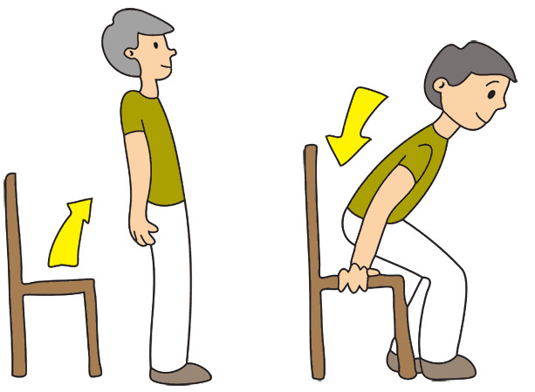  VSTANI IN SE VSEDI. TO NAREDI DESETKRAT! |   KROŽI Z RAMENI NAZAJ DESETKRAT!
  TECI NA MESTU 1 MINUTO. |   NAREDI 10 SKLEC! |   NAREDI 10 POSKOKOV (ROKE IN NOGE NARAZEN)!

FOTOGRAFIJE ZA ODDAJO:
- MAT: zapis v zvezek,
- SLJ: zapis v zvezek.



